衛生福利部草屯療養院

113年度整合性藥癮醫療示範中心試辦計畫

特殊族群藥癮治療教育訓練-青少年藥癮治療及其家庭介入處遇

1. 規劃說明

依據警政署108年犯罪統計，少年及青年以違反毒品危害防制條例者皆占最大宗，可見毒品同時影響少年及青年族群的嚴重性，且毒品問題不僅止危害個人身心狀況，亦對其人際、家庭、社會功能造成一定影響，因此更應及早介入。為提升藥癮治療人員在青少年藥癮處遇之專業知能及服務品質，辦理相關課程，系統性的安排青少年藥癮評估與處遇相關課程，如漫談青少年藥物濫用問題、青少年成癮嚴重度指標(T-ASI)教育訓練、青少年藥癮治療機構經驗分享等主題。

1. 指導單位：衛生福利部
2. 主辦單位：衛生福利部草屯療養院
3. 參加對象：藥癮治療相關單位執行藥癮醫療之專業人員（醫師、護理師、社工師、臨床/諮商心理師等）及學校教育人員，至多50人（若報名人數過多，將優先以與本單位簽訂合作意向書之機構專業人員優先錄取。）
4. 辦理日期及地點
5. 日期：113年06月21日（五）
6. 時間：上午8點00分至下午17點30分
7. 地點：【思享空間】台中市東區公園東路130號-二館202大教室
8. 報名方式：**113年05月31日(五)前**，請至連結表單或掃描QR code報名，滿額時提前關閉報名系統，本中心保留有修正、刪除未符資格報名者之權益。

|  |  |
| --- | --- |
| 報名網址:https://forms.gle/jiq92r26WMeqjnEo9 |  |

1. 研習注意事項
2. 報名學員請勿缺席、遲到或早退，若未確實完成「前後測」、「課程簽到」、「課程簽退」、「滿意度調查」，不予以核發證書。
3. 簽到退原則如下(簽到/退任一逾時即不得要求補簽到退):
4. 簽到:請於報到時間準時報到並進行簽到，且第一堂課開始30分鐘內開放簽到，逾時未簽者視同曠課。
5. 簽退:務必於最後一堂課實際講課結束後20分鐘內簽退。
6. 報名學員請勿缺席、遲到或早退；全程參與教育訓練課程者於課程結束後發給研習證明；中途離開者依照實際參與課堂狀況核發相關學分數。
7. 課程結束後將送審衛生福利部，經審核通過，由「藥酒癮醫療個案管理系統」統一以系統寄送電子郵件『成癮治療人員訓練證明書』電子檔，主辦單位不另發紙本證書，請與會人員於報名時提供有效且可收件電子郵件俾利作業流程。
8. 課程中場休息時間由講師自由安排，敬請配合。
9. 本訓練活動供應午餐，會議場地內禁止攜帶與食用外食與飲料，僅能帶水進場(為響應環保請學員自備環保杯)。
10. 報名不等於錄取課程，會於課程開始前寄發E-MAIL報名成功通知，並在草屯療養院成癮治療科與整合性藥癮醫療示範中心網頁公告上課學員名單；**不接受現場報名**。
11. 為預防嚴重特殊傳染性肺炎(COVID-19)須執行以下防疫措施：
12. 請全程配戴口罩參與教育訓練。
13. 有呼吸道或發燒症狀建議在家休養，若教育訓練當天出現明顯呼吸道相關症狀或發燒，將請您返家休養，為保障您的權益，將協助辦理其他梯次教育訓練報名事宜。
14. 相關繼續教育積分仍在申請中，本次訓練擬申請藥癮治療人員專業學分、社工師、心理衛生專科社工師、諮商心理師、臨床心理師、成癮專精、護理師繼續教育積分；並請注意相關學分需由參加者親筆簽名，不得以蓋章替代，且不得由他人代簽，經發現則註銷該時間之繼續教育積分。
15. 為珍惜寶貴之課程資源，假若報名錄取後，如不克前來請務必提前來電/來信通知主辦單位，並註明姓名、服務單位，俾利進行備取學員遞補作業。
16. 交通資訊
17. 大眾運輸
18. 台中火車站：出口6台灣大道/建國路（站前廣場），步行約5-7分鐘(約550公尺)即可抵達。
19. 台中轉運站：客運台中轉運站下車，步行約5-7分鐘(約550公尺)即可抵達。
20. 公車干城站：「干城站」步行約3分鐘(約190公尺)即可抵達；「立體停車場站」步行3-5分鐘即可抵達；「復興公園東路口站」步行5-7分鐘即可抵達。
21. 停車資訊(相關費用請依照各停車場最新公告；本訓練不提供停車位，停車費請自行負擔。)：
22. CITY PARKING南山干城大樓(全日計時／每半小時10元)

位置:台中市東區公園東路130號

1. CITY PARKING干城(全日計時／每半小時10元)

位置:台中市東區自由路三段50號(步行約莫3分鐘)

1. 干城停車場

位置:台中市東區自由路三段53-45號(步行約莫3分鐘)

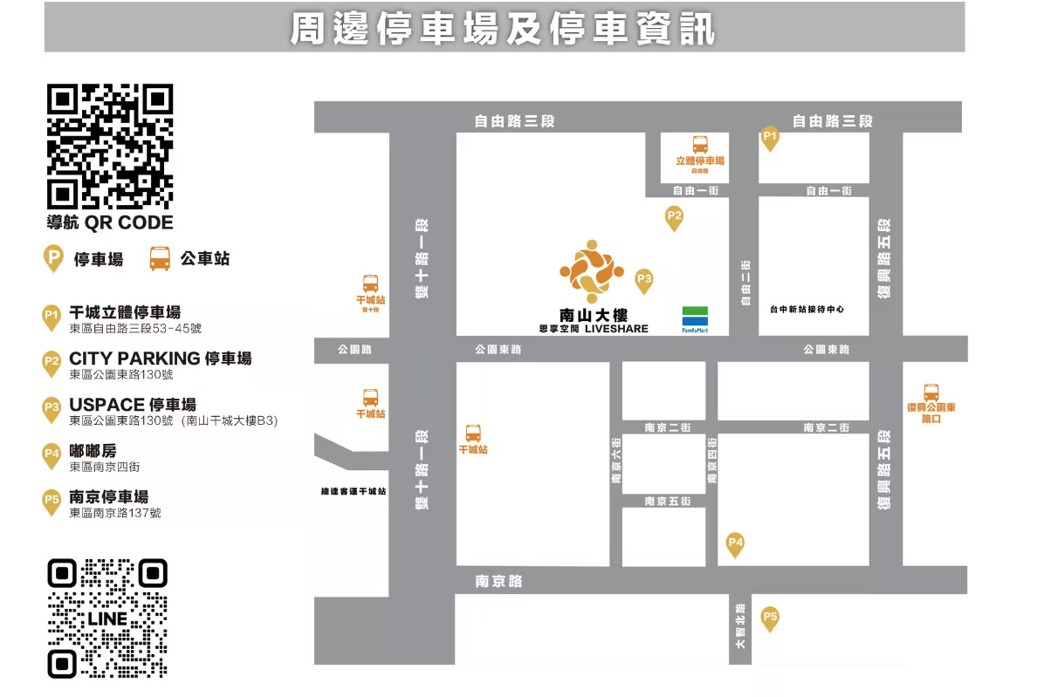

1. 聯絡窗口

聯絡單位：衛生福利部草屯療養院

聯絡人：李佳樺 諮商心理師

電話：049-2550800#3831

E-mail：[amy1012r@gmail.com](mailto:amy1012r@gmail.com)

1. 課程安排
2. 時程：共1天，8小時。
3. 課程內容詳如下表：

|  |  |  |
| --- | --- | --- |
| 時間 | 課程內容 | 講師 |
| 08:00-08:10 | 前測、學員報到(上午簽到) | |
| 08:10-08:15 | 主持人致詞 | 衛生福利部草屯療養院  黃介良 主任 |
| 08:15-10:15 | 少年維特的現代煩惱：解析青少年藥物濫用與自殺的雙重危機與介入 | 臺中榮民總醫院  蕭亞倫 臨床心理師 |
| 10:15-10:20 | 中場休息 | |
| 10:20-12:20 | 青少年藥物成癮與暴力行為的神經機制：預防、矯正  與治療的可能 | 國立中正大學犯罪防治學系暨研究所  陳巧雲 教授 |
| 12:20-13:20 | 享用午餐 | |
| 13:20-15:20 | 物質使用少年之心理介入：談評估、概念化及治療處遇 | 明陽中學  蔡震邦 臨床心理師 |
| 15:20-15:30 | 中場休息 | |
| 15:30-17:30 | 藥酒癮SBIRT+MI的處遇模式：以青少年個案為例 | 明陽中學  蔡震邦 臨床心理師 |
| 17:30~ | 後測、下午簽退、滿意度調查填答  賦歸 | |